Poliklinika Olšanská – Olšanská 7, Praha 3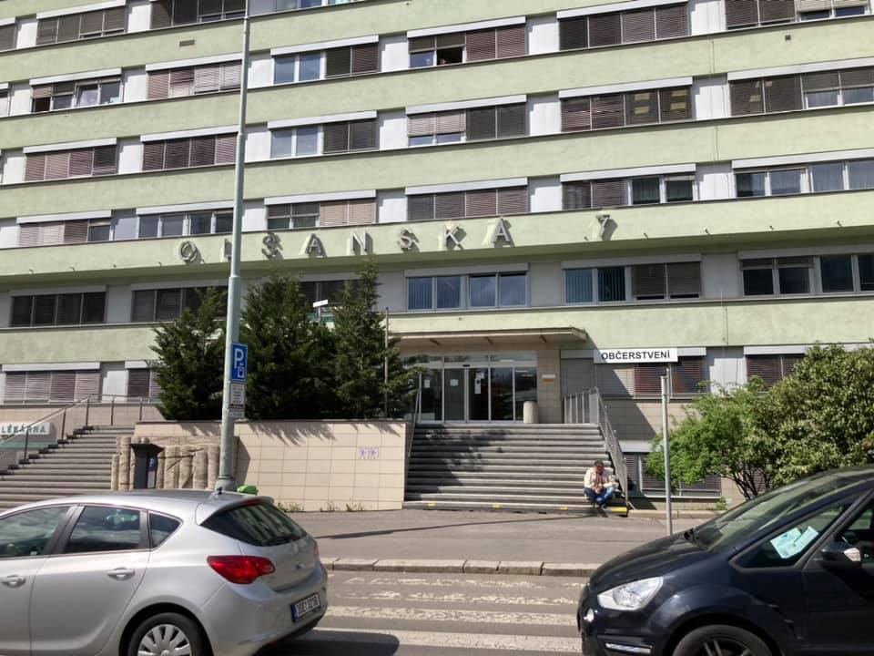

Bezbariérový vstup pro kočárky je v suterénu vedle lékárny, (lékárna je na úrovni chodníku vlevo vedle schodů) výtahem pojedete do přízemí.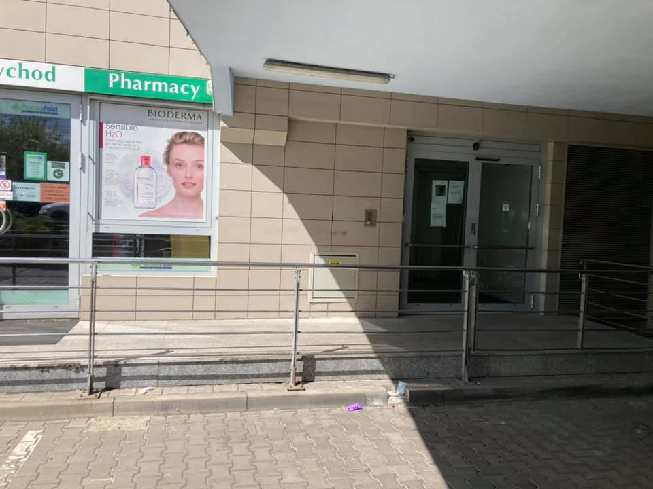

Ordinace jsou vpravo vedle recepce.

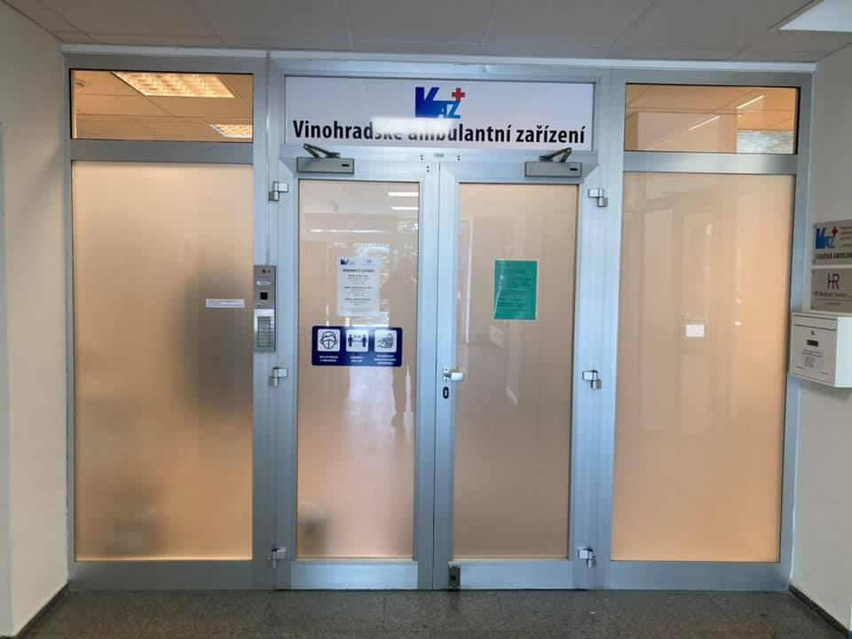

Na zvonku je Dr. Pecková